A INFLUÊNCIA DA ALIMENTAÇÃO INDÍGENA NA CULINÁRIA BRASILEIRA

Alline Maciel Reis¹
Janaína Alves de Almeida Borges¹
Laryssa Duarte Figueiredo¹
Lídia Vanessa De Lima Sousa¹
Macele Araújo Barbosa¹
Thaís Caroline Bueno de Sousa¹
Orientadora: Elainy Cristina Luciano Fiaschi²
Maria Do Perpeuo Socorro²
Zilmar Temóteo Soares ²

RESUMO

O presente trabalho tem como objetivo expor a influência da alimentação indígena sobre os hábitos alimentares brasileiros, abordando assim a contribuição dos grupos indígenas no processo de formação da culinária do país e como certos hábitos alimentares se perpetuaram até os dias atuais, explorando tais alimentos nas diferentes regiões do país. Com isso, será mostrado como alguns hábitos alimentares indígenas permaneceram inalterados com o passar do tempo, mesmo com toda a intervenção de outras culturas. O artigo baseou-se em um trabalho de pesquisa em campo realizado na aldeia São José, da etnia Krikati, com a finalidade de verificar os seus hábitos alimentares, pois grande parte da culinária indígena está presente na mesa dos brasileiros. Nesse sentido, é importante ressaltar que é inegável a grande contribuição que os indígenas ofereceram à culinária nacional, sendo inquestionável a grande herança deixada pelos indígenas, visto que a sua cultura permanece presente nos hábitos e costumes brasileiros.
Palavras-chave: Cultura, alimentação, culinária

1 INTRODUÇÃO

É visível que o Brasil sofreu várias influências portuguesas, africanas e indígenas. Cada uma teve forte atuação em vários campos, como arte, música e culinária, originando assim um processo de difusão de culturas. Mas o fato é que, dentre todas essas outras culturas, a indígena é a que mais se encontra presente no dia a dia do brasileiro.
Os indígenas foram os primeiros habitantes do país. Dessa forma, é importante ressaltar que eles se alimentavam do que cultivavam e do que a terra os oferecia. Com isso, fica clara a grande diversidade de frutos, leguminosas, verduras e caças presentes neste país e que eram consumidos pelos índios, perpetuando-se até os dias de hoje. Como exemplo pode-se citar o ____________________
¹ Acadêmicas do primeiro período do curso de Nutrição da Unidade de Ensino Superior do Sul do Maranhão.
² Professora Especialista Elainy Cristina Luciano Fiaschi (professora da disciplina Introdução à Nutrição da UNISULMA)
² Professora Maria Do Perpeuo Socorro ((professora da disciplina Socioantropologia da alimentação da UNISULMA)
²Prof.Dr. Zilmar Temóteo Soares Ph.D. (professor da disciplina Bases Biológicas da UNISULMA)

consumo de mandioca, também conhecida como macaxeira ou aipim; outras raízes, milho, carne de caças, peixes, frutas silvestres, palmito, castanhas, “cocos” de palmeiras e algumas folhas.
Com isso, o objetivo deste trabalho é mostrar que a culinária brasileira teve uma grande influência dos alimentos que eram consumidos pelos indígenas antes mesmo da chegada dos colonizadores europeus e como hábitos alimentares desses povos permaneceram inalterados com o passar do tempo.
O objeto de pesquisa partiu de vários pontos, tendo início em pesquisas bibliográficas e em visita técnica realizada numa aldeia da etnia Krikati, onde foi investigado sobre a alimentação daquela população. Isso abriu horizontes sobre o tema e proporcionou interesse na obtenção de conhecimento acerca do assunto.
No trabalho descrito percebe-se a grande herança cultural que o povo indígena trouxe e como ela foi de suma importância para o desenvolvimento da mista nação brasileira. Foram originados, assim, vários hábitos alimentares distribuídos em todo o território nacional, com os mais diversos pratos e alimentos que hoje o brasileiro usufrui graças à preservação dos hábitos alimentares e culturais indígenas.

1.1 Tema

O Brasil é um país caracterizado por uma diversidade de pratos presentes em sua culinária originados dos povos indígenas, africanos e europeus, os quais possuem linguagem, tradição, religião e modo de se alimentar diferentes. Ao logo dos anos, esses grupos se aglutinaram e formaram o Brasil, que é influenciado por várias culturas, religiões e alimentação. Em relação aos indígenas, que foram os primeiros habitantes deste território, qual a contribuição nesse processo?
A população brasileira resguarda traços físicos e culturais de suas matrizes. Portanto, fazendo uma comparação entre os alimentos hoje consumidos pelos brasileiros e os que eram consumidos pelo povo indígena, vimos uma grande variedade dos pratos presentes nos dias atuais e que permanecem inalterados em alguns casos.
Observando estas colocações, alguns problemas surgem e preocupam:
- Quais são os alimentos consumidos pela população brasileira que têm origem indígena?
- Como estes alimentos foram inseridos e em que aspectos sofreram modificação ao longo do tempo?
- As pessoas têm ciência de toda a influência relacionada aos alimentos originados da cultura indígena?

1.2 Justificativas de investigação
As característica da culinária brasileira tem uma estrutura peculiar, pois no decorrer do tempo sofreu alterações e integrações de diversas regiões podendo ser adequada ao paladar, crenças e costumes. Entretanto grande parte da população não possui entendimento sobre por que sofreram tal influencia como se modificou com o tempo e por que se perduram até hoje; o que se sabe ainda é pouco, se comparado a grande riqueza de informações sobre os fatos que estão relacionados a essa composição da culinária brasileira.
Então por meio deste é relatado sobre a influência de uma etnia especifica, sendo a mesma indígena que é responsável pela grande parte de alimentos que estão presentes na mesa do brasileiro, sendo assim fez-se necessário realizar uma pesquisa sucinta para apresentar a sociedade como é de extrema importância identificar e reconhecer parte dessa história desde a chegada dos portugueses, até os dias atuais para enriquecimento e valorização da cultura indígena pois a mesma tem sua essência desprendida da realidade atual, sendo assim, é necessário mostrar o valor de tal etnia e como é de extrema importância levar tais conhecimentos par que todos compreendam a grande relevância que tal povo tem sobre a alimentação dos brasileiros. .

1.3 Definição do problema

O Brasil é um país multicultural e sua formação se deve, principalmente, à presença de centenas de grupos indígenas que habitam seu território desde antes da chegada dos colonizadores portugueses. Portanto, pode-se afirmar que a herança dos silvícolas foi decisiva na formação do país.
A intenção deste artigo é mostrar como a culinária brasileira sofreu influência da cultura e da alimentação indígenas. Nesse sentido, procurou-se desenvolver uma reflexão a respeito do tema, tratando, inclusive, de alimentos consumidos e hábitos de indígenas em uma aldeia no Sul do estado do Maranhão.
Tendo isso em vista temos como pressuposto a intenção de informar sobre toda esta influência que sofremos principalmente pelos índios, de forma que com toda a influência de outros povos na alimentação de outros povos, os brasileiros não tem o conhecimento de diferenciar os alimentos tipos de seu país, nem mesmo a sua origem.
Certifica-se, portanto, que grande parte dos pratos consumidos pelos brasileiros tem origem indígena e que toda a sua herança cultural foi importante para o crescimento do Brasil, por isto se faz necessário que os brasileiros tenham consciência de seus pratos típicos e sua origem.

2 ABORDAGEM HISTÓRICA

Diferentes povos, como os portugueses, africanos e indígenas, influenciaram na composição da alimentação brasileira, que caracteriza-se por ser bastante diversificada. Este artigo, porém, objetiva tratar especificamente da influência indígena na origem dos hábitos alimentares brasileiros, abordando a amplitude dessa contribuição, as características da comida indígena, os principais alimentos e a inclusão deles na culinária brasileira. Para a obtenção de um resultado satisfatório nesse sentido, é necessário que seja feita uma abordagem histórica a respeito dos costumes dos silvícolas, como viviam e o modo como chegou-se ao período atual.
Os povos indígenas foram os primeiros habitantes das áreas que atualmente correspondem ao território brasileiro, os quais possuíam costumes próprios. Eles viviam da pesca, da caça e da agricultura, utilizando técnicas rudimentares para plantio, como a derrubada da mata e queimada a fim de limpar e preparar a terra para realizar a plantação.
O primeiro registro a respeito dos costumes dos indígenas, feito por colonizadores portugueses, foi descrito na carta elaborada por Pero Vaz de Caminha, escrivão de Pedro Álvares Cabral durante a expedição que culminou na descoberta do Brasil, em 1500:

[...] Dizem que em cada casa se recolhiam trinta ou quarenta pessoas, e que assim os achavam; e que lhes davam de comer daquela vianda, que eles tinham a saber, muito inhame e outras sementes que na terra há e eles comem […] (Pero Vaz de Caminha citado por LODY, 2000).

Os indígenas viviam do que a natureza oferecia. Faziam parte dos seus costumes culinários alimentos como, carne de caças, peixes, raízes, frutas silvestres, palmito, folhas, e outros. As frutas, oferecidas em abundância pela natureza, eram muito consumidas pelos silvícolas. Entre as mais aproveitadas, pode-se mencionar a mangaba, o ingá, o araçá, a jabuticaba, a guabiraba, o mamão, o maracujá, a sapucaia, o jenipapo e o pequi. Vale lembrar que algumas frutas, além de consumidas como forma de alimento, tinham outras utilizações. O jenipapo, por exemplo, comiam a polpa e as sementes e utilizam a casca para pintar o corpo de preto. Já do pequi retiravam da amêndoa um óleo rico em carotenos. Com a sapucaia era feita uma das delícias indígenas ao assarem a castanha.
Entre todos os alimentos consumidos pelos indígenas, um dos principais e mais difundidos, certamente, é a mandioca. O francês Jean de Léry, na sua obra História de uma viagem feita à terra do Brasil, descreve:

[...] os indígenas americanos têm nas suas terras duas espécies de raízes, a que chamam aipim e mandioca, as quais em três ou quatro meses crescem no solo e ficam tão grossas como a coxa de um homem, com o comprimento de pé e meio, mais ou menos: quando as arrancam, as mulheres (pois os homens não se ocupam disso) secando-as ao fogo no moquém, tal como logo descreverei, ou tomando-as ainda frescas, as ralam à força em pontas de pedras miúdas fixadas e arranjadas em uma peça chata de madeira (ralamos e raspamos o queijo e a noz moscada), e as reduzem a farinha alva como a neve. [...] (LÉRY, 1889, p. 194).

Jean de Léry relata como é preparada a farinha a partir da mandioca. A farinha é somente uma das formas de preparação alimentar dessa raiz, que também é conhecida como macaxeira ou aipim. Podem ser citados, também, pratos como caldos, bolos, beijus, pirão, paçocas, cauim (vinho indígena), entre outros.
Quanto à obtenção de carnes, os meios utilizados pelos indígenas eram a caça e a pesca. Eram capturados animais como porco-do-mato, paca, veado, macaco, javali, capivara, cotia, tatu, gato-do-mato e anta. O preparo das carnes é descrito por Jean de Léry:

[...] quanto ao modo de cozinhar e preparar a carne, nossos selvagens a fazem, moquear, na forma de seu costume. [...] enfincam em suficiente profundidade na terra quatro forquilhas […] formam uma grande grelha de madeira, que na sua linguagem chamam demoquem. [...] E por que não salgam suas viandas para guardá-las, como cá nós fazemos, não têm outro meio de as conservar senão fazendo-as assar. (LÉRY, 1889, p. 207).

Os peixes, de água doce e salgada, eram outras importantes fontes de alimentos, assim como crustáceos e moluscos. Os principais peixes consumidos eram pirarucus, carapebas, curimãs, tucunarés, comorins, cavalas, traíras, beijupirás, surubins, tambaquis, garoupas, sardinhas, agulhas, piranambus e jaús. Eram inúmeros os peixes de água salgada e de água doce, conhecidos e consumidos pelos índios brasileiros. Os de tamanho menor eram feitos cozidos, enquanto os maiores eram assados ou moqueados, um processo no qual a carne era colocada numa espécie de grade feita com varas verdes e apoiada em esteios e forquilhas para ser assada ou apenas para fins de conservação (MELATTI, Júlio César. 2007).
Em relação aos temperos usados pelos silvícolas, os principais eram o sal e a pimenta, esta última em seus vários tipos e teor de ardência. O sal era conseguido através de evaporação da água do mar – nesse caso, para as etnias que moravam em áreas litorâneas – ou por meio de queima de madeiras. Eram aproveitadas, também, as ervas silvestres, além de limão (FERNANDES, Caloca. 2004).
O mel de abelha era um alimento fundamental para o índio brasileiro, uma vez que não era conhecida a cana-de-açúcar. Os índios afugentavam as abelhas com fogo e retiravam o mel.

2.1 Influência nas culinárias regionais

A influência indígena na culinária brasileira pode ser percebida através dos vários tipos de pratos nas regiões do Brasil. A região Norte foi a que teve maior influência, sendo a que possui a maior tradição em consumo de preparações alimentares provenientes da cultura indígena. Isso acontece porque a referida região é a que abriga a maior concentração de populações indígenas no Brasil, em estados como Amazonas, Pará, Rondônia e outros.
A culinária das outras regiões também foi formada a partir da contribuição dos costumes dos primeiros habitantes das terras brasileiras, embora numa dimensão menor. Na região Sul, por exemplo, a presença de costumes indígenas e alimentos consumidos por estes são menores, uma vez que os estados dessa região foram fortemente influenciados pela presença de imigrantes europeus.
Na região Norte, onde há maior predominância da influência indígena na alimentação, destacam-se os pratos como tacacá, maniçoba, pato no tucupi, feito de tucupi, pato regional e folhas de jambu, acompanhado de arroz branco e farinha d'água; pirarucu de casaca, preparado com farofa (feita de farinha d'água, ou farinha de mandioca). Além desses, há os pratos com peixes como filhote, pescada amarela, bijupirá, tucunaré, entre outros, e o vatapá paraense, feito com pão e camarões secos, caldo de camarão e azeite de dendê.
No Nordeste, as comidas possuem ingredientes colhidos do cultivo de vegetais que faziam parte dos costumes dos indígenas antes mesmo da colonização portuguesa. Variando de acordo com cada estado e suas características, a culinária é baseada em carnes de porco, galinha, peixes e frutos do mar. Diversos tipos de preparações têm como principal alimento a mandioca, como caldos, beijus, purês, bolos, entre outros. Entre os principais tipos de pratos tradicionais da região podem ser citados vatapá, baião de dois, mugunzá, acarajé, caruru, buchada de bode, cuxá e maria isabel (LODY, Raul. 2013).
Quanto à região Sudeste, há uma grande variedade na gastronomia, surgida com os povos que já viviam no Brasil e os que chegaram após o seu descobrimento. A contribuição indígena foi incorporada a partir da utilização dos alimentos que já faziam parte dos seus hábitos cotidianos. De uma forma geral, podem ser citados pratos como o cuscuz paulista, resultado de influências indígenas; o tutu de feijão, os queijos, a moqueca e a torta capixabas e o uso de banana da terra, fruta muita consumida pelos índios (BOCCATO, André. 2013).
Na região Sul, em especial no Rio Grande do Sul, quando se refere a alimentação, lembra-se principalmente de carne assada, feita em churrasqueiras à base de carvão ou lenha. Essa prática é muito parecida com a que os índios usavam na preparação de suas carnes. Eles utilizavam o moquém, uma espécie de grade feita de varas, assim como o processo no qual espetavam as carnes em varetas e levavam ao fogo para assar. Entre os pratos tradicionais, há ainda o barreado – carne cozida em panela de barro e comida com farinha de mandioca – e outros à base de peixes e camarões (DÓRIA, Carlos Alberto. 2014).
Assim como as demais, a região Centro-Oeste teve influência indígena na formação de seus hábitos alimentares. Entre os alimentos que podem ser mencionados por terem sido também muito consumidos pelos primeiros habitantes do Brasil, estão o milho verde, a partir do qual são preparados mingau, pamonha e angu; o pequi, a mandioca, banana da terra, além de carnes bovina e suína, e derivados destas, como torresmo e linguiça.

2.2 Contribuição da alimentação indígena na culinária brasileira

A influência indígena na alimentação brasileira teve como pressuposto a escassez de ingredientes dos europeus que chegavam ao Brasil em suas expedições. As comidas trazidas por eles eram de qualidade duvidosa ou estragadas. Por isso, a alimentação de todos era a já praticada pelos indígenas. Mesmo quando as mulheres de Portugal chegaram ao Brasil, não tiveram condições de usar ingredientes ou preparar pratos portugueses, uma vez que a local já estava em uso e era tradição (PINHO, Paulo de Faria. 2014).
Assim como os ingredientes, a forma brasileira de preparar os alimentos e consumi-los também foi influenciada pelos indígenas. Os utensílios utilizados pelos índios, como pilão e colheres de pau, panelas de barro, palhas de milho e folhas de bananeiras, também são empregados pelos brasileiros na sua cozinha.
Pode-se afirmar, portanto, que a culinária brasileira foi e continua sendo influenciada pela cultura alimentar indígena, uma vez que estes permanecem com seus hábitos e costumes. Essa constatação pôde ser feita na visita de campo feita na aldeia São José, da tribo Krikati, localizada na cidade de Montes Altos, no Sul do Maranhão.
Muitos desses relatos feitos no presente artigo puderam ser presenciados, como a prática de pintar o corpo, seus alimentos originados da natureza e sua forma de preparação, sua cultura quanto a danças e rituais. Pode ser destacada, por exemplo, a preparação do paparú, prato feito à base de mandioca, cuja massa é recheada e espalhada em folhas de bananeira sobre o fogo. Em seguida, é assada, sendo coberta com as folhas e jogada uma camada de terra sobre a mesma.

pibmirim.socioambiental.org Pesquisa de campo
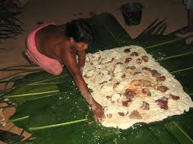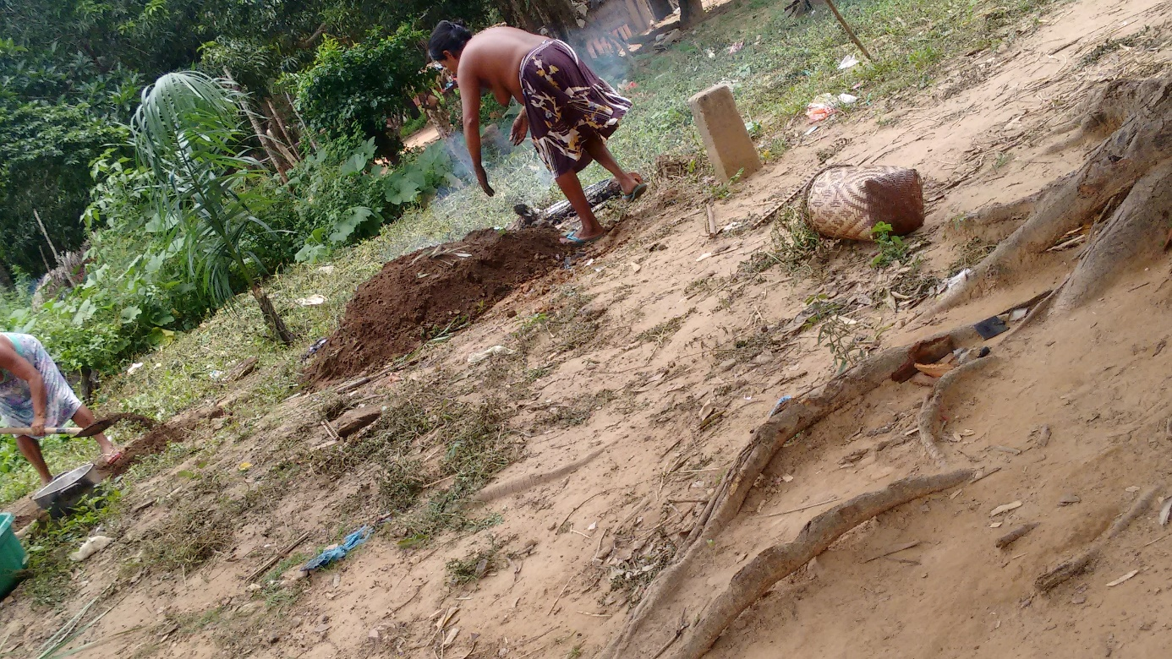
Forma de preparo do paparu, prato feito à base de mandioca

2.3 Respeito aos costumes

De acordo com dados fornecidos pelo Censo Demográfico realizado pelo Instituto Brasileiro de Geografia e Estatísticas (IBGE) em 2010, a atual população indígena brasileira é de 817.963 indígenas, dos quais 502.783 vivem na zona rural e 315.180 habitam as zonas urbanas. Conforme informa o site da Fundação Nacional do Índio (FUNAI), os povos indígenas estão presentes nas cinco regiões do Brasil, sendo que a região Norte é aquela que concentra o maior número de indivíduos. Justamente por isso é que nesta região houve uma maior contribuição dos indígenas na formação dos hábitos alimentares locais.
É inegável que atualmente muitas populações indígenas sofrem influência dos hábitos ditos modernos do ser humano, mas ainda existem muitas tribos que mantêm seus costumes adotados desde o princípio. Atualmente, também, é perceptível preconceito em relação à população indígena. Inclusive, muitos direitos são desrespeitados e existe muito conflito entre o chamado homem branco e os índios. Muitos esquecem a importância que estes povos exerceram na formação da população brasileira de uma forma geral.
Para conservação da história da criação brasileira, estes povos, presentes em diversas tribos espalhadas por todo o país, devem ser respeitados e seus hábitos mantidos, uma vez que foi a partir deles que originou-se a cultura brasileira em todos os aspectos (MARCONI, Marina de Andrade; PRESOTTO, Zélia Maria Neves. 2010).

3 METODOLOGIA

O trabalho iniciou com uma pesquisa na aldeia São José, da etnia Krikati, localizada no município de Montes Altos, no Sul do Maranhão, com a finalidade de verificar os hábitos alimentares dos indígenas, especificamente de uma comida típica, o paparu. Esse assunto nos despertou para o interesse em entender como essa cultura influenciou nos hábitos alimentares do brasileiro, pois grande parte da comida típica dos indígenas está presente na mesa do brasileiro, sendo consumida no dia a dia.
Como forma de obtermos conhecimento a respeito dos costumes dos indígenas na referida aldeia, elaboramos um questionário a fim de entrevistarmos os membros da população local. Os entrevistados nos forneceram informações dos seus rituais, da sua alimentação e a obtenção da mesma, sua vivência nas aldeias e relação com a natureza. A partir daí, pudemos entender melhor como são seus hábitos e perceber que muitos costumes praticados são os mesmos relatados historicamente desde a chegada dos colonizadores no Brasil.
Os procedimentos basearam-se, também, em pesquisas bibliográficas que relatam desde a chegada dos portugueses ao país, tendo assim o primeiro contato com a alimentação do povo indígena. Como consequência, houve a absorção de tais costumes, adequando cada vez mais a alimentação indígena ao paladar brasileiro e à sua diversificada culinária.
Assim, compreendemos que alguns alimentos e suas formas de preparo ainda carregam suas características originais, enquanto outros são adequados e modificados com o decorrer do tempo. Entendemos melhor como o mesmo ocorreu e como permanece em nosso meio cultural.
9
4 RESULTADOS E DISCUSSÕES
Com base nas informações descritas no texto é visível a grande influição dos indígenas nos hábitos alimentares brasileiros, e que esta influência está presente em todo território brasileiro podemos observar nos dados a baixo.

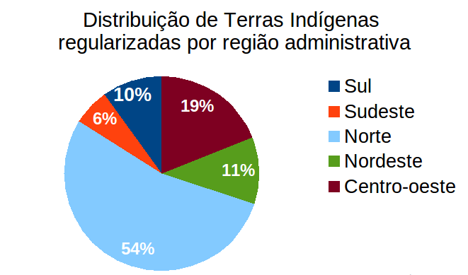

De acordo com os resultados, pode-se verificar que os indígenas estão mais concentrados na região norte, o que significa que tal região foi a mais influenciada por esta cultura, de acordo com dados do Instituto Brasileiro de Geografia e Estatísticas (IBGE) em 2010, a atual população indígena brasileira é de 817.963 indígenas. Dessa forma é possível entender que cada região é caracterizada pela especificidade de sua culinária com uma grande variedade de suas preparações feitas de alimentos tradicionalmente indígenas, e que grande parte destes alimentos consumidos são de origem indígena como os mais consumidos podemos citar:

Mandioca – Este é o mais difundido dos alimentos indígenas. O seu teor nutricional é a principal explicação para o largo consumo desta raiz pelos indígenas, uma vez que, por possuir um grande valor energético, dava-lhes a disposição necessária para desempenhar as suas várias funções agrícolas, de caça e pesca e para os rituais. A partir da mandioca, podem ser preparados diversos tipos de pratos, como caldos, bolos, farinha e beiju, além de ser consumida nas formas cozida e frita. O beiju, vale destacar, hoje é mais conhecido como tapioca e tornou-se um prato de grande valor nutricional e comercial. É consumido com a composição de diversos tipos de recheios salgados e doces, ou simplesmente com manteiga ou margarina, e ganhou a atenção de grandes chefs de cozinha.

Jenipapo – Em tupi-guarani, jenipapo significa "fruta que mancha ou de fazer tintura, fruta que serve para pintar". Os indígenas usavam o suco da fruta para pintar o corpo, sendo que a pintura durava vários dias e servia, também, como proteção contra insetos. A polpa do jenipapo tem cheiro muito forte, mas é comestível, sendo também utilizada na forma de compota, doce, licor e outros.

Pequi – Fruto nativo do cerrado brasileiro, o pequi sempre fez parte do cotidiano dos indígenas, integrando a sua alimentação e sendo usado para outros fins, como a utilização do óleo extraído do fruto para passar no corpo. Atualmente, sabe-se que este óleo é utilizado nos ramos culinários, farmacêuticos e de cosméticos. O pequi é muito utilizado na cozinha nordestina, do centro-oeste e norte de Minas Gerais.

Peixes – Os indígenas tinham e ainda têm o hábito de ingerir carne de peixes, das mais diversas espécies. Os maiores são feitos na forma assada (moqueada) e os menores cozidos, sendo o caldo utilizado para fazer pirão. Entre os peixes que fazem parte da alimentação indígena e que, consequentemente, integram a culinária brasileira estão tucunaré, tambaqui, garoupas, sardinhas, agulhas, piranambus e jaús.

Caças – A caça era um dos meios de subsistência para os indígenas, através da qual encontravam as carnes a serem utilizadas nas suas preparações alimentícias. Entre os animais caçados, anta, macaco-barrigudo, caititu, paca, tatus, veado, jabutis, jacarés, preguiças, entre outras. Hoje algumas caças são consumidas ainda pelo homem não índio como jacarés, tatus ou até mesmo pacas.

Açaí – Existe uma lenda segundo a qual uma etnia indígena numerosa estava com seus alimentos escassos e o cacique decidiu que, a partir daquele dia, as crianças recém-nascidas seriam sacrificadas para evitar o aumento da população. Um dia, Iaçá, a filha do cacique deu à luz uma menina, e esta teve de ser sacrificada também. Iaçá chorava de saudades da filha e se enclausurou numa oca, porém pedia ao pai para encontrar outra forma de ajudar seu povo. Numa noite, Iaçá ouviu choro de criança, aproximou-se da porta e viu sua filha sorrindo próxima a uma palmeira, mas ela desapareceu. Iaçá chorou até morrer e seu corpo foi encontrado abraçado ao tronco de uma palmeira que tinha frutos pequenos e escuros. O cacique mandou tirar os frutos e colocou o nome de açaí, em homenagem à filha. Com isso, alimentou o seu povo e suspendeu a ordem de sacrificar crianças. Atualmente, o açaí é consumido de várias formas, seja com frutas ou leite condensado e vários outros acompanhamentos.
Dessa forma vale ressaltar que foi obtido resultados satisfatórios sobre o objeto de pesquisa, sendo constatado na pesquisa de campo as características até então presentes na população brasileira vindo de origem indígena, despertando assim influencias não percebidas ou até mesmos esquecidas com o tempo mas que retornam com essência mostrando seu valor construtivo na cultura brasileira.
CONSIDERAÇÕES FINAIS

Com base em estudos realizados sobre o assunto e nas informações presentes no artigo, podemos concluir que é inegável a grande contribuição que os indígenas ofereceram à culinária brasileira, de modo que, apesar de toda intervenção feita por outros povos, esta cultura preservou certos hábitos alimentares. Com isso, podemos afirmar que grande parte dos alimentos consumidos no Brasil é de origem indígena, tal como em alguns casos seu modo de preparo.
Podemos citar como um alimento bastante consumido na culinária indígena a mandioca, alimento caracterizado por seu grande valor nutricional, contendo carboidratos, vitaminas, cálcio, entre outros. Esse alimento, aliás, pode ser consumido nas mais diversas formas, como bolos, beijus, frita ou cozida, assumindo assim um papel significativo na mesa do brasileiro, tudo isso pela herança cultural deixada pelos indígenas.
São vários os alimentos de origem indígena presentes na mesa brasileira, os quais estão distribuídos em várias regiões diferentes, como na região Norte, onde destaca-se pratos como tacacá e maniçoba, ou na região Sul, na preparação de carnes, pratos originados dos costumes indígenas.
Dessa forma é visível a grande herança deixada pelos indígenas em vários aspectos, pois tinham um significativo conhecimento sobre plantas medicinais e os benefícios de certos alimentos que eram utilizados como medida curativa, conforme relatado por Câmara Cascudo (2004). Desse modo, com os vários processos de industrialização, estes conhecimentos foram aprimorados.
Com isso, chegamos à conclusão que a cultura indígena nos ofereceu uma grande diversidade de pratos e alimentos que foram preservados por eles e que hoje fazem parte da cultura brasileira. Esta cultura é uma das responsáveis pela variedade de pratos encontrados nas diferentes regiões do Brasil.

REFERÊNCIAS

BOCCATO, André. Sabores Brasileiros – Receitas por Região. Global Editora. 2013.

CASCUDO, Câmara. História da Alimentação no Brasil. Editora USP/Itatiaia, 2004.

DÓRIA, Carlos Alberto. Formação da Culinária Brasileira. Editora Três Estrelas, 2014.

FERNANDES, Caloca. Viagem gastronômica através do Brasil. Editora Estúdio Sonia Robatto, 2004.

LÉRY, Jean de. História de uma viagem feita à terra do Brasil. Tradução de Tristão de Alencar Araripe. Rio de Janeiro: J. Leite, 1889. 371p.

LODY, Raul. Farinha de mandioca – O sabor brasileiro e as receitas da Bahia. São Paulo: 2013.

MARCONI, Marina de Andrade; PRESOTTO, Zélia Maria Neves. Antropologia: uma introdução. São Paulo: Atlas, 2010.

IBGE, http://indigenas.ibge.gov.br/> ACESSO em 06-06-2016

MELATTI, Júlio César. Índios do Brasil. Brasília: EdUSP, 2007.

PINHO, Paulo de Faria. Minha História do Brasil. KBR Editora. 2014.
APÊNDICE A – Ilustrações de comidas indígenas

www.diariodosudoeste.com.br
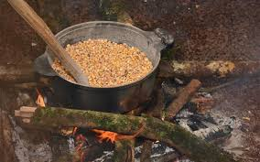

www.cookie.com.br pt.wikipedia.org 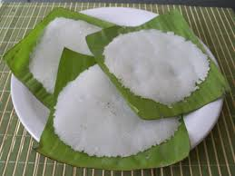 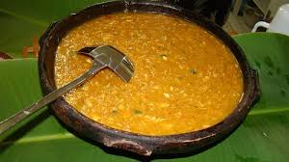

meuvooapolinario.wordpress.com radioyande.com
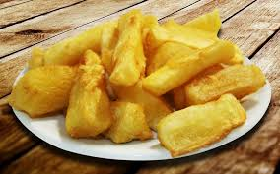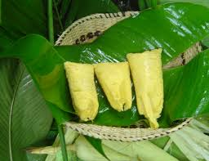

www.correiobraziliense.com.br g1.globo.com
